全屏LED看板与永宏PLC通讯显示

参考资料:
1、“00 参考资料”文件夹 >> “11 全屏LED看板样式”
2 、“00 参考资料”文件夹 >> “12 GB码转换”
3 、“00 参考资料”文件夹 >> “13 全屏LED通信协议”

1、通讯方式为RS485通讯。
2、通讯格式为:
波特率：9600 数据位: 8
停止位: 1 校验位: 无校验
3、全屏LED看板样式
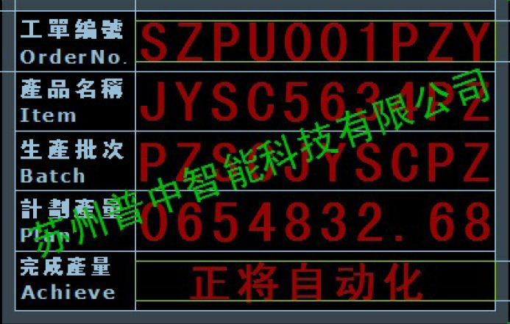
4、标题栏部分通讯指令
起始位（2字节固定） |  | ID | 功能码 | 标题行选择位 | 内容
1 | 2 | 3 | 4 | 5 | 6 | 7 | 8 | 9 | 10 | 11 | 12 | 13
0xAA | 0x55 | 0x01 | 0x08 | 0x01 | 0x00 | 0x00 | 0x00 | 0x00 | 0x00 | 0x00 | 0x00 | 0x00
 |  |  |  |  | 汉字1 |  | 汉字2 |  | 汉字3 |  | 汉字4
内容 |  |  |  |  |  |  |  | 校验位 | 结束符（2字节固定）
14 | 15 | 16 | 17 | 18 | 19 | 20 | 21 | 22 | 23 | 24
0x00 | 0x00 | 0x00 | 0x00 | 0x00 | 0x00 | 0x00 | 0x00 | 0xFF | 0xFF | 0xA0
字符1 | 字符2 | 字符3 | 字符4 | 字符5 | 字符6 | 字符7 | 字符8
标题行选择位：0x01为第一行，0x02为第二行，0x03为第三行，0x04为第四行，0x05为第五行。
内容：可显示汉字（GB2312码）或是Ascii字符。
校验位：累加和校验，一个字节。是从起始位AA开始到校验位前一位的所有数的和.

5、看板显示栏通讯指令
起始位（2字节固定） |  | ID | 功能码 | 内容行选择位 | 内容
1 | 2 | 3 | 4 | 5 | 6 | 7 | 8 | 9
0xAA | 0x55 | 0x01 | 0x09 | 0x01 | 0x00 | 0x00 | 0x00 | 0x00
 |  |  |  |  | 汉字1或两个字符 |  | 汉字2或两个字符
内容 |  |  |  |  |  | 校验位 | 结束符（2字节固定）
10 | 11 | 12 | 13 | 14 | 15 | 16 | 17 | 18
0x00 | 0x00 | 0x00 | 0x00 | 0x00 | 0x00 | 0xFF | 0xFF | 0xA0
汉字3或两个字符 |  | 汉字4或两个字符 |  | 汉字5或两个字符
6：汉字内码查询
使用“00 参考资料”文件夹中“12 GB码转换”软件，输入要显示的汉字即可显示汉字的内码。此软件不适用繁体系统。
7：PLC通讯程序
具体参考本文件夹中“02 全屏LED通訊.pdw”程序。
程序是从第一行逐个显示，5个标题栏和五个显示栏显示完成后再逐个清空，然后再逐个显示如此循环。
8：部分通讯显示指令。
标题栏1清空
16进制指令
AA 55 01 08 01 20 20 20 20 20 20 20 20 20 20 20 20 20 20 20 20 09 FF A0
10进制指令
170,85,1,8,1,32,32,32,32,32,32,32,32,32,32,32,32,32,32,32,32, 9,255,160,
标题栏1显示“工单编号OrderNo.”
16进制指令

AA,55,01,08,01,B9,A4,B5,A5,B1,E0,BA,C5,4F,72,64 65,72,4E,6F,2E,B7,FF,A0
10进制指令
170, 85, 1, 8, 1, 185, 164, 181, 165, 177, 224, 186, 197 79, 114, 100, 101, 114, 78 , 111, 46, 183, 255 ,160

显示栏显示内容指令（16进制）
第一行显示：1234567890
AA 55 01 09 01 31 32 33 34 35 36 37 38 39 30 17 FF A0
第二行显示：ABCDEFGHIJ
AA 55 01 09 02 41 42 43 44 45 46 47 48 49 4A C2 FF A0
第三行显示：abcdefghij
AA 55 01 09 03 61 62 63 64 65 66 67 68 69 6A 03 FF A0
第四行显示：ABC-123-45
AA 55 01 09 04 41 42 43 2D 31 32 33 2D 34 35 2C FF A0
第五行显示：工业自动化
AA 55 01 09 05 B9 A4 D2 B5 D7 D4 B6 AF BB AF 6C FF A0

